Коррекционные минутки по теме « Посуда»

для детей с ЗПР от 4 лет.

« В гости к бабушке Федоре»

Коррекционная минутка — это специальная форма работы с детьми с ЗПР, направленная на коррекцию высших психических функций, а также на актуализацию знаний по всем изученным темам (сквозное планирование). Коррекционная минутка включает в себя работу по формированию у детей знаний, умений и навыков по образовательным областям (Коммуникация, Социум, Познание, Творчество, Здоровье).
Данное коррекционное занятие включает в себя различные виды деятельности, направленные на коррекцию психических процессов (слуховое и зрительное внимание, зрительное восприятие, память, логическое мышление) и способствующие развитию речи, уточнению и обогащению словарного запаса детей по теме «Посуда».

Цель- активизировать и уточнить словарь по теме: «Посуда», учить образовывать существительные при помощи суффиксов с уменьшительным значением , формировать умение составлять простое распространенное предложение по теме. Закреплять счет до 5, соотнесение числа с количеством предметов, умение составлять из частей целое, закреплять представление о величинах « длинный-короткий». Развивать мышление, зрительное и слуховое внимание, память, восприятие, мелкую моторику. Воспитывать чувство сопереживания, желание прийти на помощь.
Оборудование: слайды с изображением бабушки Федоры, аудио-запись слов Федоры, схематическое наложенное изображение посуды, фигурки «посуда», разрезные картинки ,оборудование к игре «Подбери чашку к блюдцу»., аудиозаписи с музыкой.
Ход.
Организационный момент (в кругу) -Ребята, давайте поздороваемся на русском и казахском языках. Соберемся все в кружок, дружно за руки возьмемся, и друг другу улыбнемся.
- Ребята, а вы любите ходить в гости? Я сегодня приглашаю вас отправиться в гости к сказочному герою, а к кому, вы узнаете, если отгадаете загадку:
«Разбежалась вся посуда, нет тарелок, вилок нет, и попрятались кастрюли, не сварить никак обед»
- В какой сказке убегала посуда? (Федорено горе)
-От кого убежала посуда? (от бабушки Федоры)
Вот к бабушке Федоре мы и отправляемся в гости. Встаем друг за другом, ручки дружат, в путь. ( под музыку прошли цепочкой, сели на стульчики перед телевизором)
Слайд №1 (картинка с бабушкой Федорой) 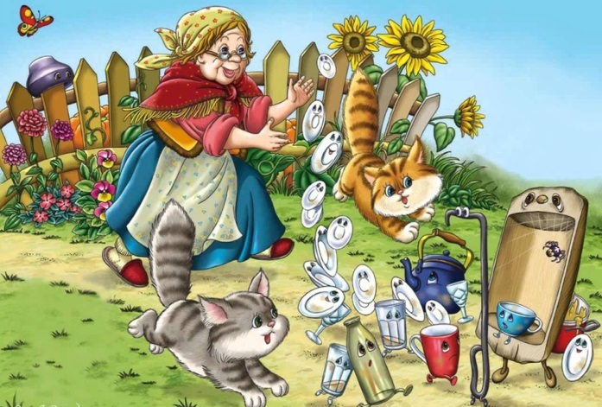
Аудио на телефоне: «Здравствуйте, дети. Я очень люблю гостей и с удовольствием их угощаю, но вот беда, убежала от меня вся посуда, помогите, пожалуйста, мне ее вернуть.»
- Ребята, а почему от бабушки Федоры убежала вся посуда? (она ее не мыла, била)
-Поможем Федоре? (да)
- Давайте посмотрим, какая посуда убежала от Федоры.
Слайд №2 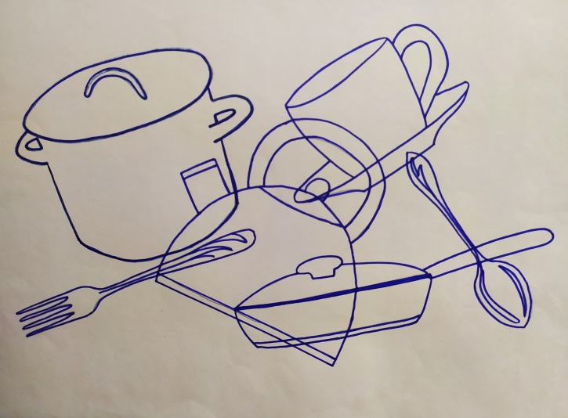
1. ( схематичное наложенное изображение)- Внимательно посмотрите на картинку и назовите, какая посуда здесь спряталась? ( дети перечисляют посуду).
-Как назовем кастрюлю, чашку, чайник, ложку одним словом? (посуда, на казахском языке- ыдыс)
-Для чего нужна посуда? (готовить еду, есть из нее)
- Ну что-же, идем искать посуду.(встали, подошли к ковру цепочкой, на ковре длинная и короткая дорожки).
-Посмотрите, перед нами две дорожки, они одинаковые или разные?
Синяя дорожка какая по длине?(длинная).-Зеленая дорожка какая по длине?(короткая)
-Нам нужно пройти по длинной дорожке, найдите ее. Построились, в путь.(под музыку прошли на ковер,сели на стульчики перед большой доской).
(на закрытой доске посуда с улыбками вниз: кастрюля, чашка, чайник, сковородка, тарелка)
Слайд №3 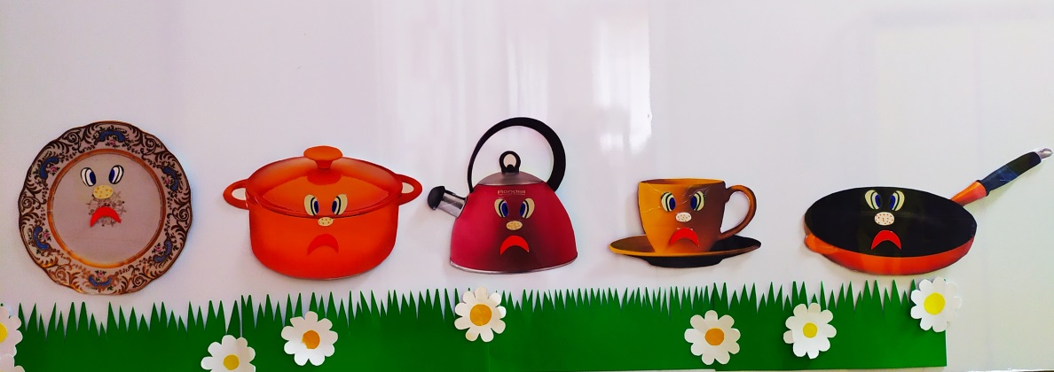
- (звук плача )Кто же это плачет? Давайте посмотрим, (открыть доску) да это же посуда, которая убежала от Федоры. Какую посуду вы видите, назовите.( перечисляют хором). Посуда веселая или грустная? Почему грустная? (обиделась на Федору).- Давайте мы посуду развеселим, а для этого надо о ней рассказать, похвалить посуду.
Д/И « Похвали посуду»
- Что это?(кастрюля). Что есть у кастрюли? (дно, стенки, ручки , крышка). Для чего нужна кастрюля? (варить в ней суп).
-Чашка. Что есть у чашки? (дно, стенки, ручка).Для чего нужна? (пить)
-Чайник.(носик, крышка, ручка).В нем кипятят воду.
-Тарелка.(дно, стенки). Из нее кушаем.
-Сковородка.(Дно, стенки, ручка).На ней жарят.
Что будет, если не будет носика у чайника (ручек у кастрюли)….
(после рассказа о каждом предмете посуды улыбки на посуде переворачивать вверх под смех )
Слайд №4 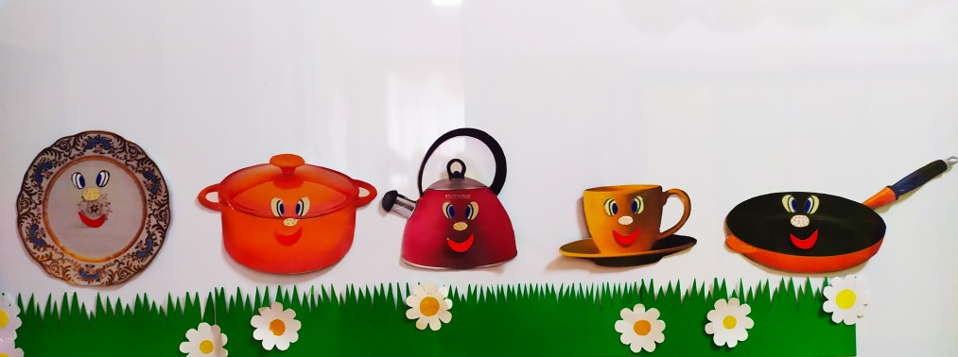
-Посуда развеселилась, давайте теперь уговорим ее вернуться к Федоре, назовем ее ласково.(с мячом):
- Д/И «Скажи ласково»
Кастрюля – кастрюлечка
Чашка – чашечка
Тарелка – тарелочка
Чайник – чайничек
Ложка – ложечка
Сковородка – сковородочка (перевернуть улыбки под музыку)
-Посуда рада и хочет вернуться к Фёдоре, закройте глаза ( убрать посуду кроме чайника), какая посуда уже убежала? (кастрюля, чашка, тарелка, сковородка). Остался один чайник, он хочет с вами поиграть. вставайте в круг ,превращаемся в чайники.
Элемент психогимнастики (под музыку):
- Превратились в чайники.(одну руку на пояс, другую в сторону).В чайники налили воду, поставили на огонь. Вот вода нагрелась, закипает, закипела, из носика пошел пар (звук пых-пых-пых).Выключили чайники, превратились обратно в детей, налили чай в чашки, насыпали сладкий сахар (облизнули губы), положили кислый лимон (сморщились), чай с лимоном и сахаром очень вкусный, пьем его вкусный чай (гладим животики).Закончили пить чай.
Звук битой посуды)
- Ребята, мы не всю посуду нашли, это чашки бежали по дорожке, споткнулись и разбились. Давайте соберем чашки.( сели за столы).
- Д/И «Разрезные картинки». Слайд №5 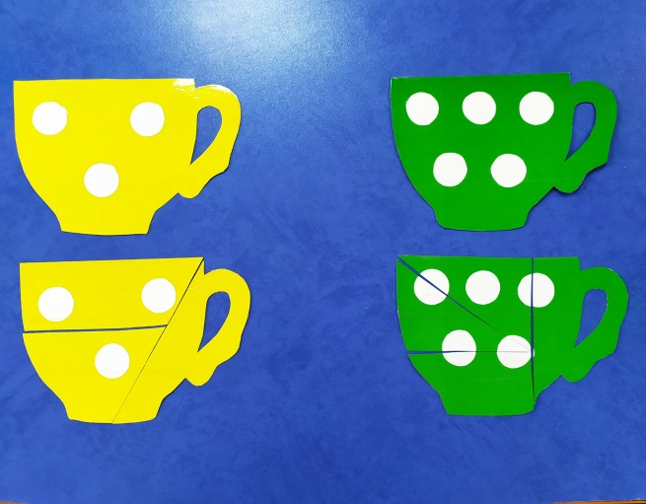
- Какого цвета чашку ты собрал? (все дети отвечают по очереди)
Наши чашки опять целые. Посмотрите внимательно, на каждой чашке есть кружочки.
- Посчитай, сколько кружков на твоей чашке? (1,2,3,4,5- всего 5, все дети считают по очереди).
-Давайте подберем для чашек подходящие блюдца, сколько на чашке кружков, такая и цифра на блюдце.
Д/И «Подбери блюдце к чашке». (под веселую музыку).
-Сколько кружков на твоей чашке? Блюдце с какой цифрой ты нашел?
- Молодцы, помогли бабушке Федоре посуду вернуть. Кажется, она хочет нам что-то сказать. (сели на стульчики перед телевизором).
Слайд №6- Федора с посудой. 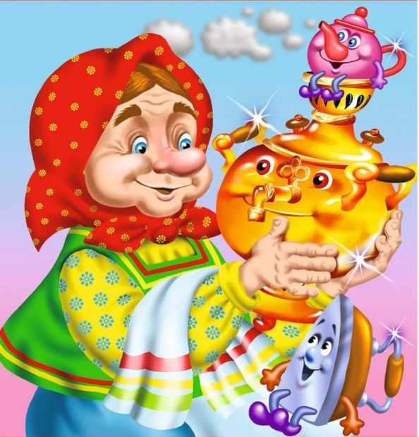
Аудио на телефоне - « Спасибо вам, ребята, за то, что помогли мне посуду вернуть. Ох, не буду, ох, не буду я посуду обижать, буду, буду я посуду и любить, и уважать. А сейчас приглашаю вас за стол выпить чаю и угощаю вас вкусными конфетами.»
- Ребята, бабушка Федора мыла посуду и не успела накрыть стол к чаю. Давайте мы еще раз поможем, накроем стол к чаю.
Дидактическая игра «Накроем стол»
Слайд №7 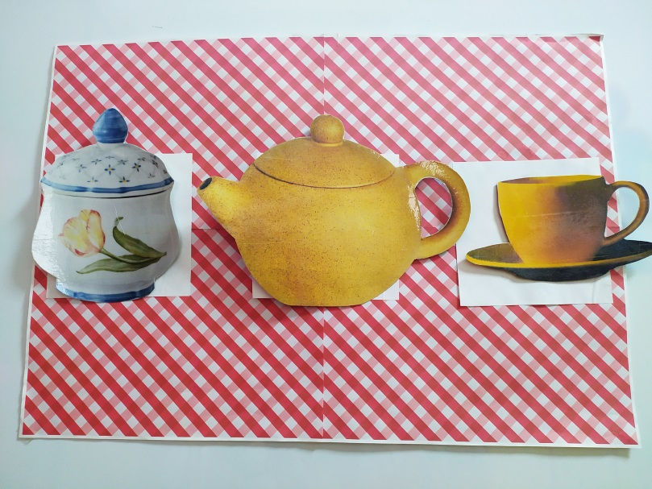
-Постелем скатерть (фон на доске)
-Поставь в центр стола заварочный чайник.
- Поставь справа от чайника чашку .
- Поставь слева от чайника сахарницу.
- Где стоит чайник? (чашка, сахарница).
- А к чаю бабушка Федора угощает нас конфетами, мы с ними попозже попьём чай.
Дети выходят из группы

